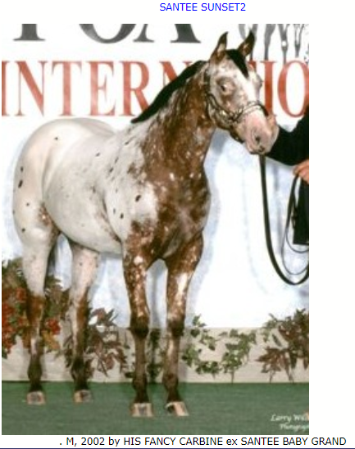

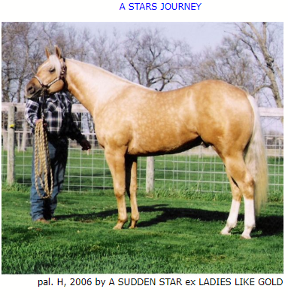

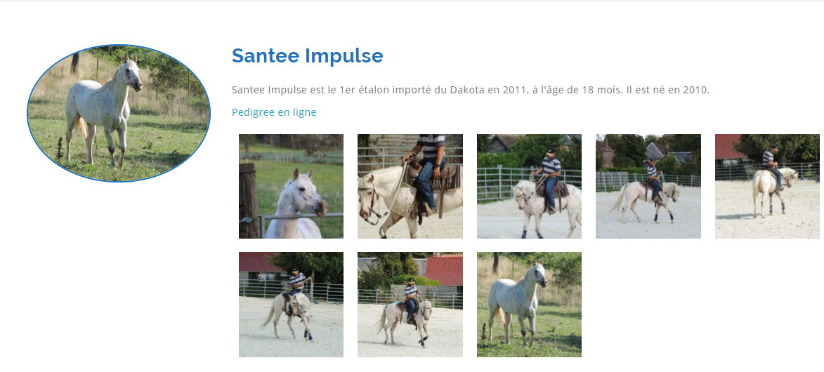

&

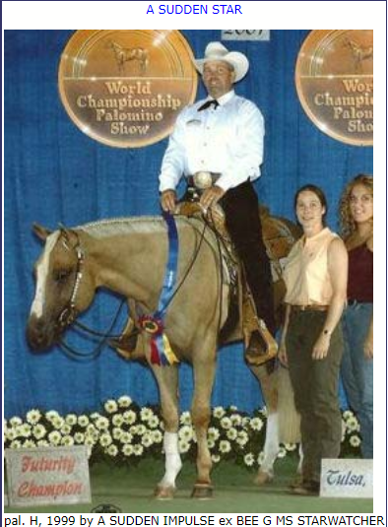

Petit fils de A Sudden Star World Champion Western Pleasure
World Champion NSBA
Plus de 750 points Western Pleasure et Halter
Plus de 1200 $ à la NSBA
Cinq fois PHBA Honor Roll Stallion in Stock
type Halter, Longe line
Deux fois en Western Pleasure All Ages

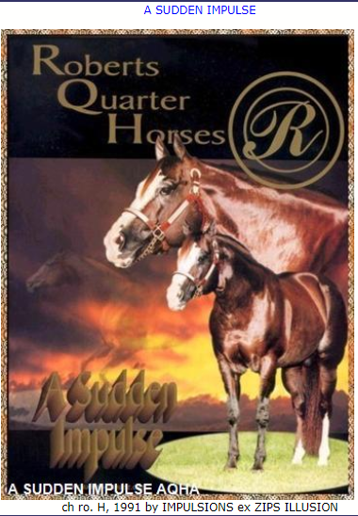

Par A Sudden Impulse sold (vendu) 1 Million Dollar
World Champion Junior Western Pleasure

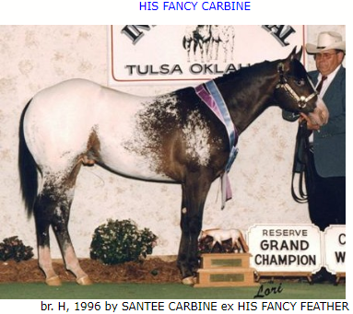

Petit fils de His Fancy Carbine Grand Champion de Reserve
par Santee Carbine côté père
et Santee Baby Grand par Tough Plaudit par Gold Prince.

Tough Plaudit, étalon fondateur de la race avec 160 poulains

